Construindo TDD – Test Drive Development com XUnit e .NET Core 3.0

Projeto no Github TDD-ComXUnitDotNetCore

Criar um Blank Soution de nome “CursoOnline”

Adicionar um projeto “Class library” .NET Core de nome “CursoOnline.Domain”

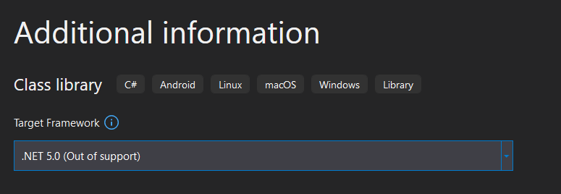

Adicionar projeto “xUnit Test Project” .NET Core de nome “CursoOnline.Domain.Test”

Exclua a classe do projeto de teste

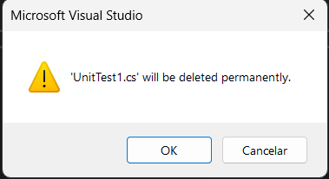

Em seguida criar uma pasta “Cursos” nesse projeto e uma class CursoTest.cs

Ir no nuget e instalar essa biblioteca que é para comparar objetos



REFACTOR

No exemplo vamos criar um ENUM para refatorar nosso código

